FORMULÁRIO PARA RECURSO

ATENÇÃO: ESTE FORMULÁRIO ESTARÁ DISPONÍVEL ELETRONICAMENTE

Câmara Municipal de Nova Lima/MG
Processo Seletivo Edital Nº 001/2021
Nome completo – Candidato:
Nº de Inscrição:
CPF:
Cargo: Data de nascimento:

Marque abaixo o tipo de recurso:

( ) Prazo de Recurso: Referente ao resultado/pontuação, sendo que os gabaritos já estão disponíveis na área do candidato

Local e data: —————————————————— ——/——/——

Assinatura: _______________________________________________

PRAZO PARA RECURSO: 18/01/2022 até 21 H.

PARA FORMULÁRIO ELETRÔNICO NÃO É NECESSÁRIA ASSINATURA.

PASSO A PASSO PARA ENVIO DE RECURSO ELETRÔNICO

- Acesse a área do candidato e selecione a opção: https://portal.imeso.com.br/
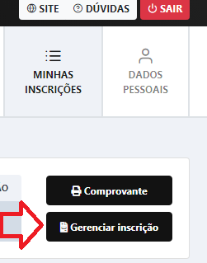
- Clique na opção “Gerenciar inscrição”

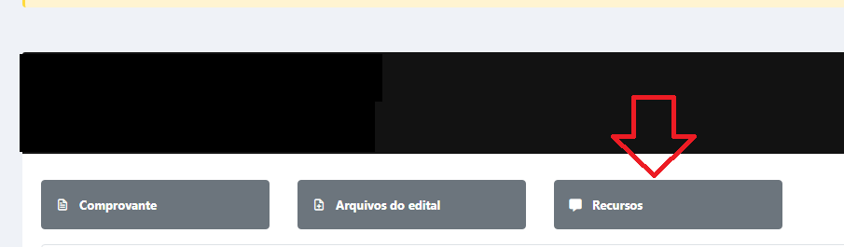
- Clique na opção “Recursos”

- Clique na opção “Novo Recurso”
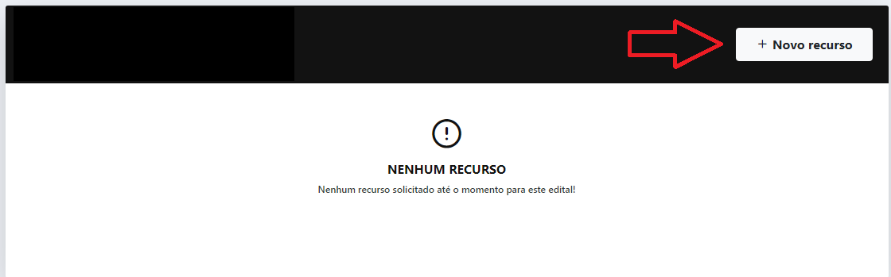

- Agora é só preencher o formulário e clicar na opção “Enviar Recurso”
